Tiết 48: PHÉP CHIA SỐ THẬP PHÂN(T2)
I. Yêu cầu cần đạt:
1. Kiến thức:
- Củng cố phép chia số thập phân
- Thực hiện được phép chia một số tự nhiên cho một số tự nhiên mà thương tìm được là một số thập phân.
- Giải một số bài toán liên quan đến chia chia một số tự nhiên cho một số tự nhiên mà thương tìm được là một số thập phân.
- HS có cơ hội phát triển năng lực lập luận, tư duy toán học và năng lực giao tiếp toán học.
2. Năng lực:
- Năng lực tự chủ, tự học: Chủ động tích cực tìm hiểu phép chia số thập phân cho một số tự nhiên
- Năng lực giải quyết vấn đề và sáng tạo: Biết vận dụng được phép chia để giải quyết một số tình huống thực tế.
- Năng lực giao tiếp và hợp tác: Có thói quen trao đổi, thảo luận cùng nhau hoàn thành nhiệm vụ dưới sự hướng dẫn của giáo viên.
3. Phẩm chất.
- Phẩm chất chăm chỉ: Ham học hỏi tìm tòi để hoàn thành tốt nội dung học tập.
- Phẩm chất trách nhiệm: Có ý thức trách nhiệm với lớp, tôn trọng tập thể.
II. Đồ dùng dạy học
- Bài giảng điện tử: khám phá

III. Hoạt động dạy học chủ yếu:

Hoạt động của giáo viên |  |  |  | Hoạt động của học sinh
1. HĐ mở đầu ( 2-3’)  * Khởi động:  * Ôn bài: 5,12 : 4  - Muốn chia số thập phân cho một số tự nhiên ta làm như thế nào?  - GV Nhận xét, tuyên dương.  - GV dẫn dắt vào bài mới |  |  |  | - Hát  - HS làm bảng con  + Ta thực hiện chia phần nguyên của số bị chia cho số chia.  + Viết dấu phẩy vào bên phải của thương vừa tòm được trước khi lấy chữ số đầu tiên ở phần thập phân của số bị chia để tiếp tục thực hiện phép chia  + Tiếp tục chia với từng chữ số ở phần thập phân của số bị chia.  - HS lắng nghe.
2. Khám phá ( 11-13’):  - GV giới thiệu tình huống qua tranh, mời HS quan sát và nêu tình huống:  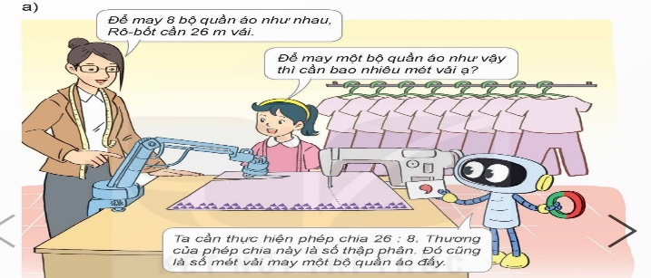  - GV phân tích bài toán  - Muốn biết số mét vài để may mỗi bộ quẩn áo ta làm phép tính gì?  - Phép tính đó viết như thế nào?  - GV giới thiệu và viết lên 26 : 8 = ? (m).  - Vận dụng kiến thức đã học tìm kết quả phép tính.  - Gv nhận xét và HD HS thực hiện chia tiếp  - GV cùng HS thực hiện cách chia  - GV đưa phép tính 6 : 25  - GV nhận xét, chốt quy tắc:  => Khi chia một số tự nhiên cho một số tự nhiên mà còn dư ta tiếp tục chia như sau  + Viết dấu phẩy vào bên phải thương  + Viết thêm vào bên phải số dư một chữ số 0 rồi chia tiếp  + Nếu còn dư nữa ta lại viết thêm vào bên phải số dư một chữ số 0 rồi tiếp tục chia và có thể cứ làm như thế mãi. |  | - HS quan sát tranh và cùng nhau nêu tình huống:  - Ta làm phép tính chia  - Ta lấy 26 : 8  - HS làm bảng con.  - Dự kiến HS thực hiện 26: 8 = 3 dư 2  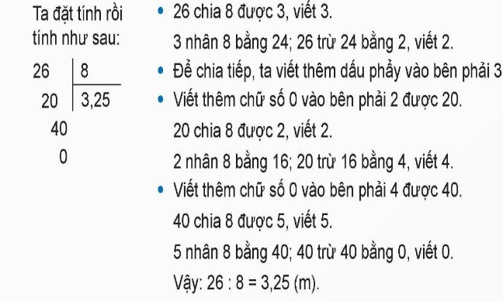  - HS làm bảng con.  - 2 – 3 HS nhắc lại cách quy tắc chia
3. Hoạt động ( 15-17’)  Bài 1 ( 5-7’). Đặt tính rồi tính.  - GV gọi HS đọc và xác định yêu cầu bài tập  - GV yêu cầu HS nêu cách thực hiện chia.  * Chốt: Khi chia một số tự nhiên cho một số tự nhiên mà còn dư ta làm thế nào? |  |  | - HS đọc đề bài, cả lớp theo dõi..  - HS làm bảng con  - HS nêu, HS khác nhận xét.  - Khi chia một số tự nhiên cho một số tự nhiên mà còn dư ta:  + Viết dấu phẩy vào bên phải thương  + Viết thêm vào bên phải số dư một chữ số 0 rồi chia tiếp  + Nếu còn dư nữa ta lại viết thêm vào bên phải số dư một chữ số 0 rồi tiếp tục chia và có thể cứ làm như thế mãi.
Bài 2 ( 3-5’).  - GV mời HS đọc yêu cầu bài.  - HD học sinh làm bài:  + Thực hiện phép chia tìm kết quả.  + Nối kết quả đúng với phép chia  - GV chấm bài, đánh giá, nhận xét và tuyên dương.  * Chốt: Muốn chia 1 STN cho 1 STN mà còn dư ta thực hiện qua mấy bước? |  |  | - 1 HS đọc yêu cầu bài, cả lớp theo dõi  - HS làm bài tập cá nhân vào vở nháp.  - HS lắng nghe, rút kinh nghiệm
Bài 3 (3-5’).  - GV mời HS đọc bài toán.  + Bài toán cho biết gì?  + Bài toán hỏi gì?  - GV cùng HS tóm tắt bài toán.  Tóm tắt:  2 giây: 103 km  1 giây: … ? km  - GV mời HS làm bài tập cá nhân vào vở.  - Soi bài.  - GV chấm bài, đánh giá, nhận xét và tuyên dương. |  |  | - 1 HS đọc yêu cầu bài, cả lớp theo dõi  - HS tóm tắt bài toán:  + Trong 2 giây bay được 103 km  + Trung bình 1 giây bay được bao nhiêu km?  - 1 HS lên bảng tóm tắt và giải bài toán  Bài giải  Trung bình mỗi giây con tàu vũ trụ đi được số ki-lô-mét là:  103:2 = 51,5 (km)  Đáp số: 51,5 km.  - Chia sẻ bài trước lớp  - HS lắng nghe, rút kinh nghiệm
4. Củng cố dặn dò ( 2-3’)  - Em cảm thấy thế nào qua bài học hôm nay?  - Muốn chia một STN cho một STN mà còn dư ta làm như thế nào?  - Nhận xét, tuyên dương.  - GV nhận xét, dặn dò bài về nhà. | - HS chia sẻ.
* Điều chỉnh sau bài dạy:

